Міністерство освіти і науки України

Черкаський державний технологічний університет

Кафедра інформаційної безпеки та комп’ютерної інженерії

Звіт

З лабораторної роботи №2

З теми “Дослідження булевих функцій двох змінних. Проектування комбінаційних схем.”

Перевірив: Виконав

к.т.н, доцент студент 1 курсу

Шувалова Л.А. групи КМ-175

Косенко А.В.

_____________

(оцінка)

_________________ __________________

( дата ) (підпис)

Черкаси 2018

**ЗМІСТ**

1. Тема і мета роботи...............................................................................3
2. Стислі теоретичні відомості................................................................3

3. Вихідні дані для виконання роботи....................................................4

4. Результати виконання роботи (комбінаційні схеми, таблиці істинності заданих логічних функцій)................................................5-6

5. Висновки...............................................................................................7

**Тема роботи:**Дослідження булевих функцій двох змінних. Проектування комбінаційних схем.

**Мета роботи:** Вивчити булеві функції двох змінних. Оволодіти методами побудови комбінаційних схем у заданому елементному базисі.

**Теоретичні відомості**

Математичний апарат, який описує дії дискретних пристроїв, базується на алгебрі логіки, її ще називають по імені автора - англійського математика Джорджа Буля (1815-1864) булевою алгеброю. Практичне застосування алгебри логіки першим знайшов американський вчений Клод Шеннон у 1938 р. при дослідженні електричних кіл з контактними вимикачами.

Для формального опису цифрових автоматів використовується апарат алгебри логіки. Логічною (булевою) змінною називається величина, яка може приймати тільки два значення **0** і **1**.Сукупність різних значень змінних називаються набором.

Основним предметом булевої алгебри є висловлювання - просте твердження, про яке можна стверджувати: істинне воно (позначають символом 1) або хибне (позначають символом 0). Прості висловлювання позначають буквами, наприклад *Х1,Х2, ...Хт,* які у цифровій техніці називають змінними (аргументами).

У даний час головна задача алгебри логіки - аналіз, синтез і структурне моделювання будь-яких дискретних скінчених систем.

Змінну із скінченим числом значень (станів) називають перемикальною, а **з** двома значеннями - булевою.

Операція - це чітко визначена дія над одним або декількома операндами, яка створює новий об'єкт (результат).

У булевій операції операнди і результат набувають "булевого значення 1" і "булевого значення 0".

Булеві функції можуть залежати від однієї, двох і в цілому *п* - змінних.

Булева функція *п* - аргументів може мати до N=2*п* наборів. Оскільки функції приймають тільки два значення, загальне число булевих функцій *п* - аргументів дорівнює  . Отже, функція одного аргумента може мати чотири значення: у = х;; у = 1 (константа 1); у = 0 (константа 0).

Два аргументи надають 16 значень функції. Логічні функції двох змінних приведені в таблиці 1.

Основними булевими операціями є заперечення (операція НЕ, інверсія), диз'юнкція (операція АБО, логічне додавання, об'єднання) і кон'юнкція (операція І, логічне множення).

**ВИХІДНІ ДАНІ ДЛЯ ВИКОНАННЯ РОБОТИ**

1744 - 11011010000

**Завдання**

Побудувати комбінаційні схеми, що реалізують перемикальну функцію f1 у ДДНФ та ДКНФ (табл. 1.3). Визначити складність за Квайном.

|  |  |  |  |  |  |
| --- | --- | --- | --- | --- | --- |
| x4 | x3 | x2 | x1 | f1 | F1 |
| 0 | 0 | 0 | 0 | h9 | 0 |
| 0 | 0 | 0 | 1 | 0 | 0 |
| 0 | 0 | 1 | 0 | h1 | 0 |
| 0 | 0 | 1 | 1 | 1 | 1 |
| 0 | 1 | 0 | 0 | 0 | 0 |
| 0 | 1 | 0 | 1 | 1 | 1 |
| 0 | 1 | 1 | 0 | h2 | 0 |
| 0 | 1 | 1 | 1 | 1 | 1 |
| 1 | 0 | 0 | 0 | 0 | 0 |
| 1 | 0 | 0 | 1 | h3 | 0 |
| 1 | 0 | 1 | 0 | 0 | 0 |
| 1 | 0 | 1 | 1 | h4 | 0 |
| 1 | 1 | 0 | 0 | h6 | 0 |
| 1 | 1 | 0 | 1 | 0 | 0 |
| 1 | 1 | 1 | 0 | 1 | 1 |
| 1 | 1 | 1 | 1 | 1 | 1 |

Дднф = (!x4 * !x3 * x2 * x1) \/ (!x4 * x3 * !x2 * x1) \/ (!x4 * x3 * x2 * x1) \/ (x4 * x3 * x2 * !x1) \/ (x4 * x3 * x2 * x1)

Дкнф = (x4 + x3 + x2 + x1) /\ (x4 + x3 + x2 + !x1) /\ (x4 + x3 + !x2 + x1) /\ (x4 + !x3 + x2 + x1) /\ (x4 + !x3 + !x2 + x1) /\ (!x4 + x3 + x2 + x1) /\ (!x4 + x3 + x2 + !x1) /\ (!x4 + x3 + !x2 + x1) /\ (!x4 + x3 + !x2 + !x1) /\ (!x4 + !x3 + x2 + x1) /\ (!x4 + !x3 + x2 + !x1)

**РЕЗУЛЬТАТИ ВИКОНАНОЇ РОБОТИ**

Дднф: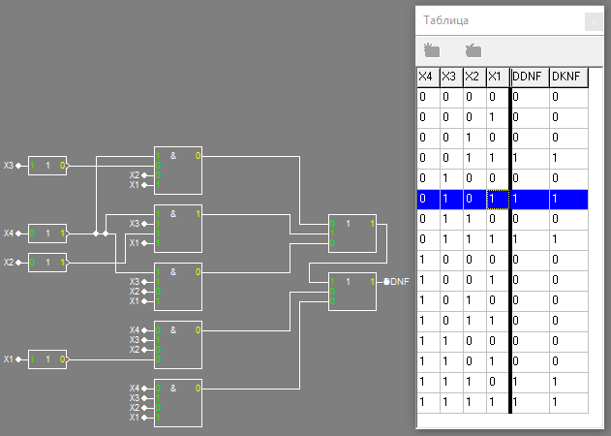

Дкнф: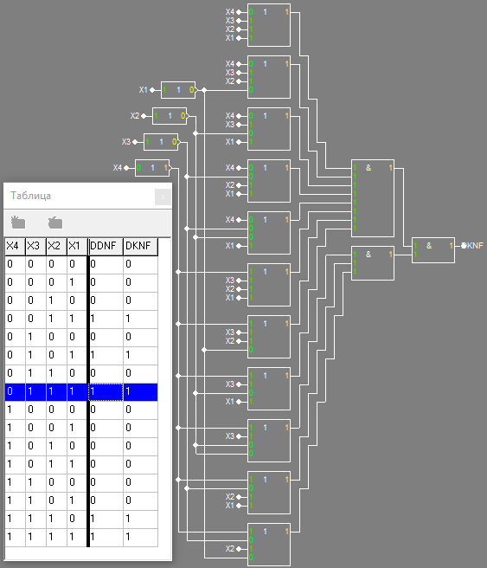

**Висновок:** Я вивчив булеві функції двох змінних. Оволодів методами побудови комбінаційних схем у заданому елементному базисі.